Alleima AB:s ersättningsrapport 2022

Inledning
Denna ersättningsrapport beskriver hur Alleima AB:s (”Bolaget”) riktlinjer för ersättning till ledande befattningshavare (”ersättningsriktlinjerna”), antagna vid extra bolagsstämma den 9 maj 2022, tillämpades under år 2022. Rapporten innehåller även information om ersättning till Bolagets verkställande direktör och koncernchef (”verkställande direktören” eller ”vd”). Rapporten har upprättats i enlighet med 8 kap. 53 a § och 53 b § aktiebolagslagen samt Regler om ersättningar till ledande befattningshavare och om incitamentsprogram utfärdade av Kollegiet för svensk bolagsstyrning, numera förvaltade av Aktiemarknadens självregleringskommitté (ASK).
Information enligt 5 kap. 40–44 §§ årsredovisningslagen finns i not 3 på sidan 105 i Bolagets årsredovisning för 2022. Information om ersättningsutskottets arbete under 2022 finns i bolagsstyrningsrapporten på sidan 75 i årsredovisningen för 2022.
Styrelsearvode omfattas inte av denna rapport. Sådant arvode beslutas årligen av årsstämman och redovisas i not 3 på sidan 105 i årsredovisningen för 2022.

Bolagets övergripande resultat 2022
Verkställande direktören sammanfattar Bolagets övergripande resultat i sin redogörelse på sidorna 10-13 i årsredovisningen för 2022.

Bolagets ersättningsriktlinjer: tillämpningsområde, ändamål och avvikelser
Ett framgångsrikt genomförande av Bolagets affärsstrategi och tillvaratagandet av Bolagets långsiktiga intressen, inklusive dess hållbarhet, förutsätter att Bolaget kan rekrytera och behålla kvalificerade medarbetare. För detta krävs att Bolaget kan erbjuda konkurrenskraftig ersättning. Bolagets ersättningsriktlinjer möjliggör för Bolaget att erbjuda koncernledningen och verkställande direktören en konkurrenskraftig totalersättning.
Enligt Bolagets ersättningsriktlinjer ska ersättningen till koncernledningen vara marknadsmässig, konkurrenskraftig och återspegla individens prestationer och ansvar samt koncernens resultatutveckling. Ersättningen får bestå av följande komponenter: fast lön, rörlig ersättning, pensionsförmåner och andra förmåner.
Ersättningsriktlinjerna, antagna vid extra bolagsstämma den 9 maj 2022, finns på sidan 63 i årsredovisningen för 2022. Bolaget har under 2022 följt de tillämpliga ersättningsriktlinjerna. Inga avsteg från riktlinjerna har beslutats och inga avvikelser har gjorts från processen för tillämpning av riktlinjerna. Ingen ersättning har krävts tillbaka.
Revisorns yttrande över Bolagets efterlevnad av riktlinjerna finns tillgänglig på Bolagets webbplats www.alleima.com.

Ersättningsutskottets utvärdering av ersättningar
Ersättningsutskottet anser att de ersättningsriktlinjer som antogs vid extra bolagsstämma den 9 maj 2022 har fungerat väl och att syftet med riktlinjerna har uppnåtts. Utskottet anser vidare att Bolagets ersättningsstrukturer och ersättningsnivåer är väl avvägda och marknadsmässiga.

Totalersättning till verkställande direktören
Tabellen nedan redovisar den totala ersättningen till Bolagets verkställande direktör hänförlig till 2022. Från januari till augusti 2022 erhöll vd ersättning från Sandvik för sitt uppdrag som President Sandvik Materials Technology (SMT). Från september till december 2022 erhöll vd ersättning från sitt uppdrag som vd på Alleima.
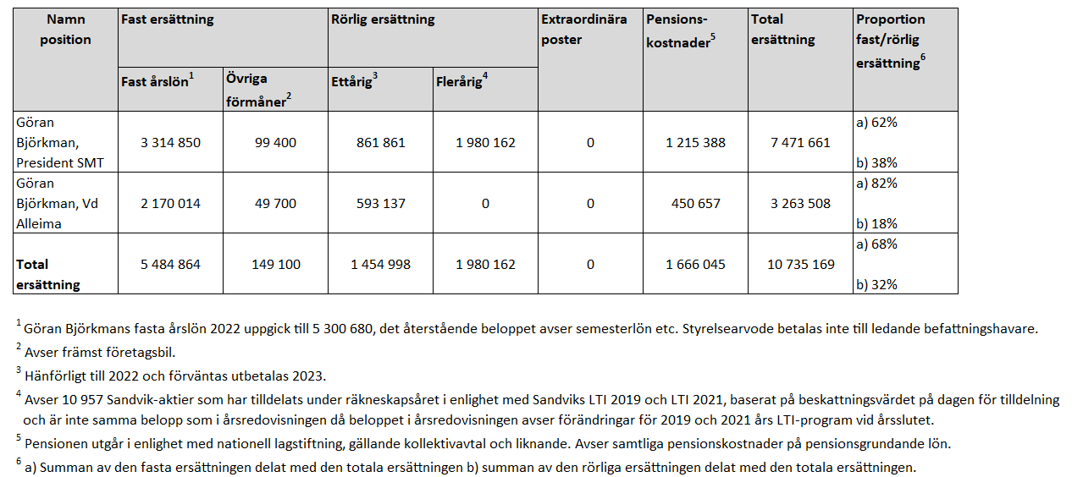

Aktie- och aktiekursrelaterade incitamentsprogram till verkställande direktören
Verkställande direktören har deltagit i Sandviks långsiktiga aktiekursrelaterade incitamentprogram (LTI). Sandvik AB:s årstämmor 2019-2021 beslutade, på Sandvik AB:s styrelses förslag, att för respektive år införa ett prestationsaktieprogram för högst 350 ledande befattningshavare och nyckelpersoner i Sandvik-koncernen, varav ca 40 inom nuvarande Alleima, uppdelat på fyra kategorier. I vart och ett av programmen krävs av samtliga deltagare en personlig investering i Sandvik-aktier. Varje förvärvad Sandvik-aktie ger deltagaren rätt att efter tre år tilldelas ett visst antal Sandvik-aktier kostnadsfritt (så kallade prestationsaktier), förutsatt att vissa prestationsmål har uppnåtts, att deltagaren är fortsatt anställd och har behållit samtliga investerade aktier under treårsperioden. Det antal prestationsaktier som slutligen tilldelas beror på vilken kategori deltagaren tillhör och på justerad vinst per aktie (”EPS”) för programåret jämfört med föregående räkenskapsår.
Inom ramen för LTI 2019 tilldelades den verkställande direktören 4 991 prestationsaktier eftersom prestationsmålen uppfylldes till viss del. Tilldelning av dessa prestationsaktier skedde i maj 2022. Inom ramen för LTI 2020 tilldelades den verkställande direktören inga prestationsaktier eftersom prestationsmålen inte uppfylldes. Prestationsaktier inom ramen för LTI 2021 skulle ha tilldelats den verkställande direktören eftersom prestationsmålen uppfylldes, men i och med separationen från Sandvik-koncernen tilldelades den verkställande direktören ett reducerat antal om 5 966 prestationsaktier i augusti 2022, vilket baserades på antalet månader från tilldelning (grant) i juni 2021 fram till noteringsdatumet för Alleima i relation till programmets totala tid (36 månader).
För förfallen rätt till prestationsaktier från Sandvik LTI 2021 har beslut fattats av Alleimas styrelse att implementera ett program för att kompensera deltagaren med ett kontant belopp motsvarande de förfallna aktiernas värde. Utbetalning av beloppet sker år 2024, när Sandvik-programmet skulle ha avslutats, förutsatt att deltagaren fortfarande är anställd i Alleima.

Rörlig kortsiktig kontantersättning
Rörlig kortsiktig kontantersättning är villkorad av att definierade och mätbara kriterier uppfylls. I början av varje år föreslår ersättningsutskottet och fastställer styrelsen de kriterier, inklusive nyckeltal (KPI:er) och målnivåer, som bedöms vara relevanta för den kommande mätperioden. Minst 80 procent av den rörliga kontantersättningen ska kopplas till de finansiella kriterierna.
Prestationskriterierna för verkställande direktörens kortsiktiga rörliga ersättning syftar till att främja Bolagets affärsstrategi och prestation samt långsiktiga intressen, inklusive dess hållbarhet. I tabellen nedan redovisas hur kriterierna för utbetalning av rörlig kortsiktig ersättning till verkställande direktören har tillämpats under räkenskapsåret.
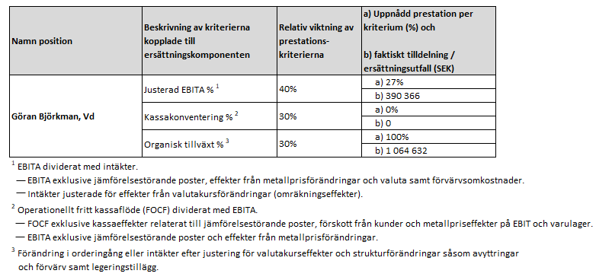

Rörlig långsiktig kontantersättning
Under 2022 har styrelsen beslutat att implementera ett långsiktigt rörligt kontantprogram (LTI 2022) som verkställande direktören, ledande befattningshavare i koncernledningen och ytterligare 35 anställda i koncernen deltar i. Verkställande direktörens bonusmöjlighet är max 75 procent av fast årslön. Programmet är treårigt och utbetalningen är villkorad av fortsatt anställning i Alleima under en treårsperiod fram till och med utgången av 2024 samt att koncernen under 2022 uppnår ett definierat lönsamhetsmål relaterat till justerad EBITA.

Ersättning och Bolagets resultat för räkenskapsåret 2022 (SEK)
